Податоци за електронскиот систем за обработка,

доставување и водење на податоци

Електронски систем на база на податоци на колективниот постапувач Друштво за производство и трговија Грин Ленд Груп ДОО Скопје

За извршување на обврските за проширена одговорност, колективниот постапувач согласно одредбите на Законот за проширена одговорност на производителот за управување со посебните текови на отпад воспостави и одржува електронски систем на база на податоци со кој ќе се овозможи обработка, чување и доставување на податоците за постапување со посебните текови на отпад и за неговото работење.

Опис на системот
Грин Ленд Груп ДОО Скопје својот систем ќе го воспостави со сервисот на Microsoft 365 Business Premium
Microsoft 365 Business Premium е претплатнички сервис кој овозможува компанијата да работи во ”Cloud” додека Microsoft се грижи за IT инфраструктурата, уредите, заштита од реланите закани за системот, овозможувајќи на компанијата најновиот бизнис софтвер. Со ова е опфатен делот од Член 43 став (1) од Законот за проширена одговорност на производителот за управување со посебните текови на отпад.
За исполнување на обврските предвидени со член 43 став (2), со кои се бара на стручниот орган да му овозможи пристап до електронскиот систем заради проверка на исполнетоста на обврските за управување со посебните текови на отпад, а за колективниот постапувач и по договорен производител, особено заради проверка на исполнувањето на обврските за доставување на извештаи од членот 36 од овој закон и плаќање на надоместокот од членот 38 од на Законот за проширена одговорност на производителот за управување со посебните текови на отпад. Овој дел се исполнува кога стручниот орган ќе му достави соодветна емаил адреса/и преку која/и ќе може да се пристапи до електронскиот систем на Грин Ленд Груп ДОО Скопје.
Со овој пристап може да се споделат датотеки и документи на надворешни контакти во овој случај стручниот орган или било кој за кого е потребен пристап со обезбедување на пристап или гостински линк, со што се обезбедува безбедна размена на документи и информации со оние субјекти кои ја имаат соодветната дозвола за пристап до инфомациите и документите. Пристапот може да биде од било кој уред компјутер или паметен телефон.Во системот може да се постават и креираат и други содржини по барање и потреба на стручниот орган.
По доделување на корисничките привилегии, доставување на емаил од стручниот орган или друга институција, корисникот ќе има пристап до информациите за доставување на извештај и плаќање на надоместокот од догворните производители.
Корисникот во своето емаил сандаче ќе добие маил како на следнава слика (1)
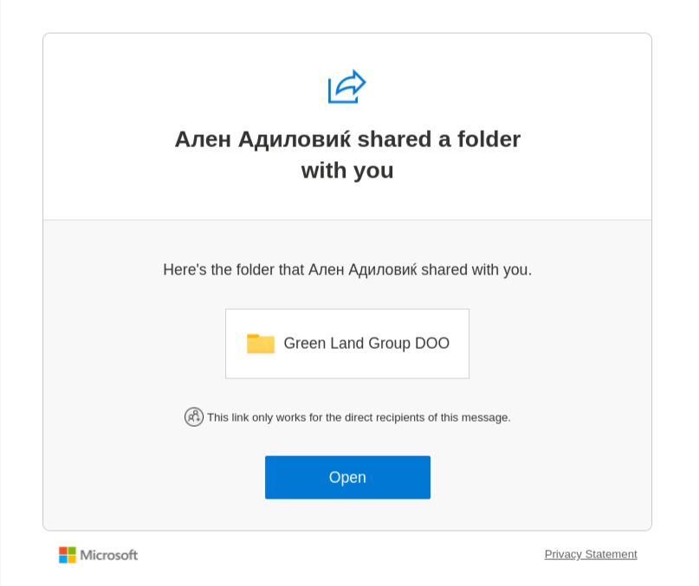

Слика (1)- емаил порака со пристап до ситемот

Откако корисникот ќе кликне “Open” во неговото сандаче ќе пристигне верификациски код за пристап слика (2)

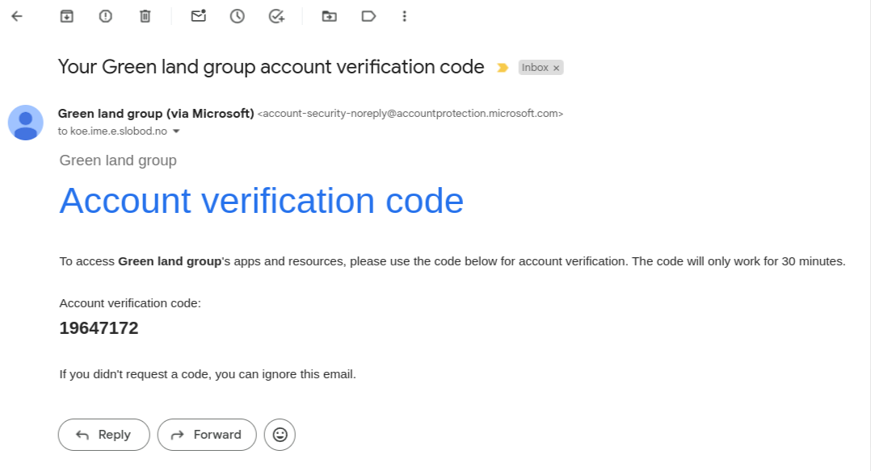

Слика (2)-Вериификациски код

По впишување на верификацискиот код на прелистувачот ќе се отворат податоци за сите договорни производители и останати компани за постапување со посебниот тек на отпад со кои Грин Ленд Груп ДОО Скопје има склучено договор-слика (3).
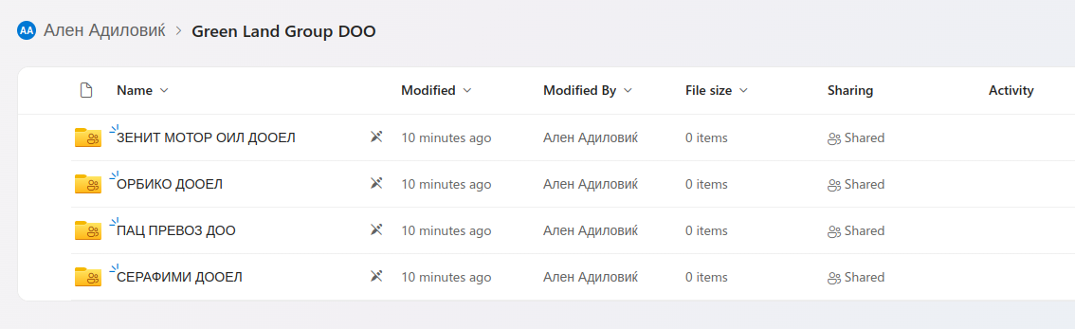
Слика (3) – Податоци за сите договорни производители

При влез во датотеката на договорниот Производител може да се видат податоците за доставување на извештај и плаќање на надоместокот од договорниот производител – слика (4).

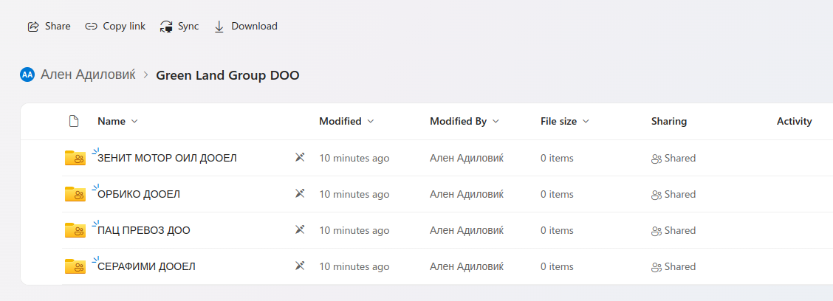
Слика (4) – Извештај и фактура на договорниот производител

Стручниот орган може да презема во печатена форма податоци за соодветниот производител, за количините на собран, преработен и рециклиран посебен тек на отпад од електронската евиденција на колективниот постапувач. Слика (5) и слика (6) се примери за преземање на печатена форма на податоци и преглед директно во прелистувач. Податоците ќе бидат во поставени во pdf или excel формат за преземање и истите можат да се печатат или да се сочуваат на комјутерот/паметнот уред на корисникот со доделен пристап за преглед и проверка на податоците определен од стручниот орган. Во системот ќе бидат ставени и податоците кои ќе се побаруваат за подобро следење на работа на колективниот постапувач како и останати податоци. Договорните производители ќе имаат пристап само до нивните податоци, а стручниот орган до сите неопходни податоци за изврпување на своите обврски.

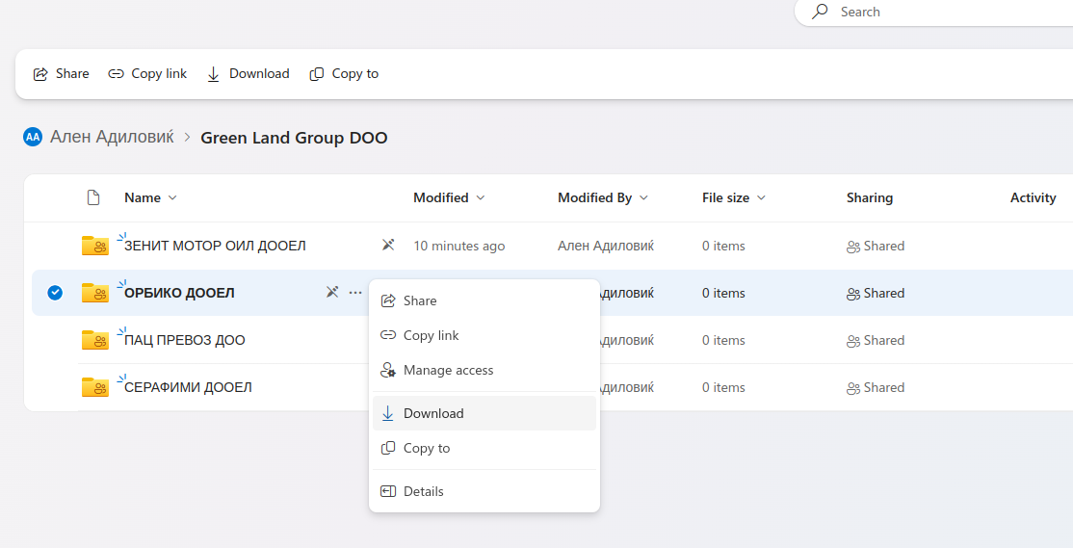
Слика (5) преземање за печатење на податоци

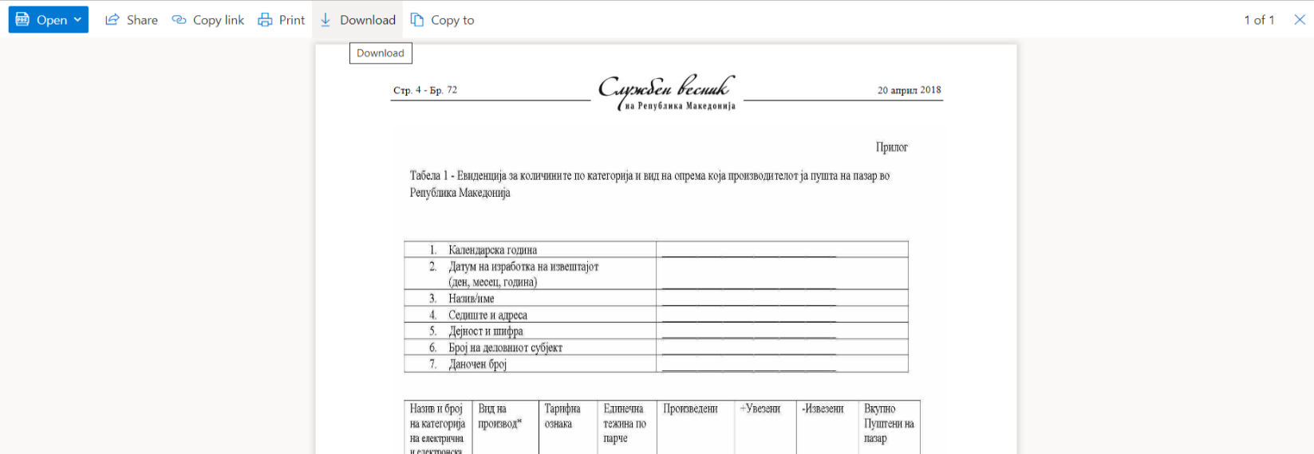
Слика (6) Преглед директно во прелистувач и можност за печатење

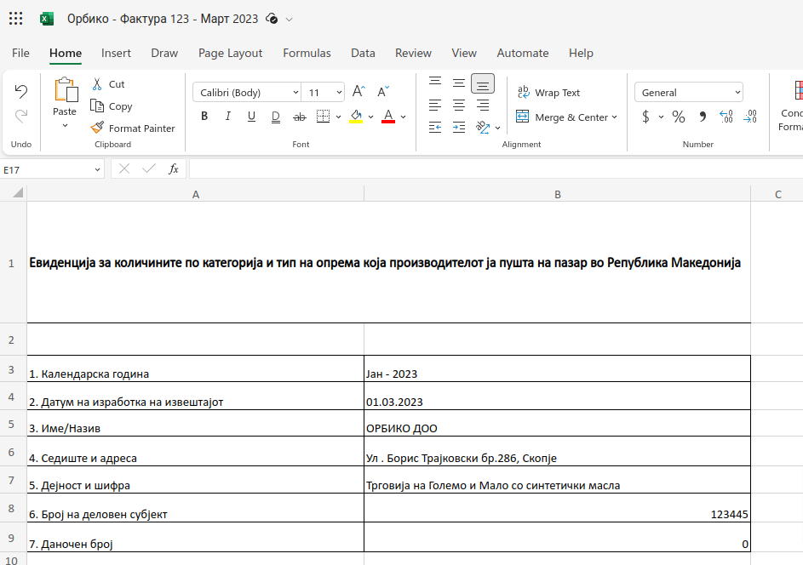
Слика (7) Преглед директно во excel или со можност за преземање
На слика (7) е прикажано преглед и можност за преземање и печатење во excel формат. За исполнување на членот 43 став (3), колективниот постапувач е должен да се грижи за електронскиот систем да е функционален, безбеден и заштитен, електронскиот систем на Грин Ленд Груп ДОО Скопје ги има следниве карактеристики:
 Безбедност и усогласеност. Контрола кој и кога некој има пристапено до деловни информации со безбедносни групи и соодветни дозволи. Исполнете се клучните меѓународни, регионални и специфични стандарди и услови за индустријата, со повеќе од 1.000 контроли за безбедност и приватност.
Напредна безбедност. Помош за заштитита од софистицирани закани скриени во прилозите и врските на е-пошта и добивање врвна одбрана од нулта-дневни закани, ransomware и други напредни обиди за малициозен софтвер. Контролира кој има пристап до информациите за компанијата со примена на ограничувања како „Не копирај“ и „Не препраќај“ со „Менаџмент за права на информации“
За исполнување на членот 43 став (4), односно доколку постојат проблеми во функционирањето на електронскиот систем, колективниот во рок од три дена ќе го извести стручниот орган, како и за временскиот период во кој недостатокот ќе биде отстранет. Во овој дел електронскиот систем има:
Поддршка кон Грин Ленд Груп ДОО Скопје преку телефон или web во било кое време, имајќи го во предвид дека функционалноста на Microsoft сервисите се 99.9% .
Колективниот постапувач податоците од електронскиот систем ќе ги
чува најмалку за последните седум години. Со ова cloud решение и сигурносна копија на истото податоците можат да се чуваат и подолго. Покрај електронската верзија документите се чуваат и во хартиена форма.

